SPRAWOZDANIE

Zajęcia: Matematyka Konkretna

Prowadzący: prof. dr hab. Vasyl Martsenyuk

|  |  |
| --- | --- |
| Laboratorium Nr 1  Data 01.03.2025  Temat: „Analiza macierzowa. Podstawowe pojęcia. Rozkład SVD”  Wariant 11 | Anna Więzik  Informatyka  II stopień, niestacjonarne,  2 semestr, gr.1a TTO |

1. Polecenie:

Link do repozytorium: <https://github.com/AnaShiro/MK_2025>

Zadanie dotyczy kompresji obrazu metodą SVD zgodnie z wariantem zadania. Jaka powinna być użyta liczba wartości singularnych żeby zachować 90% informacji na obrazie.

1. Opis programu opracowanego

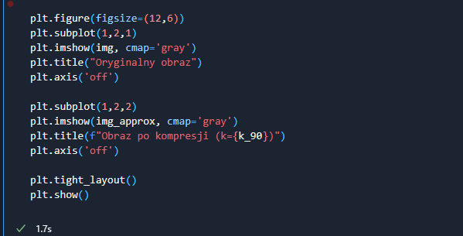

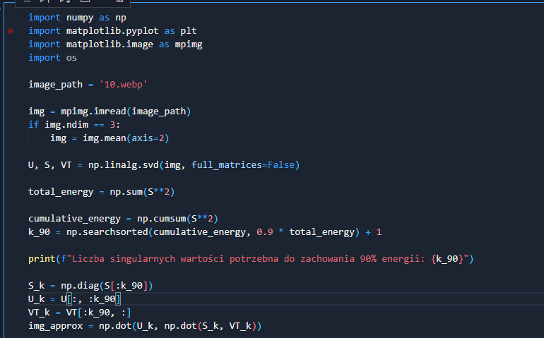

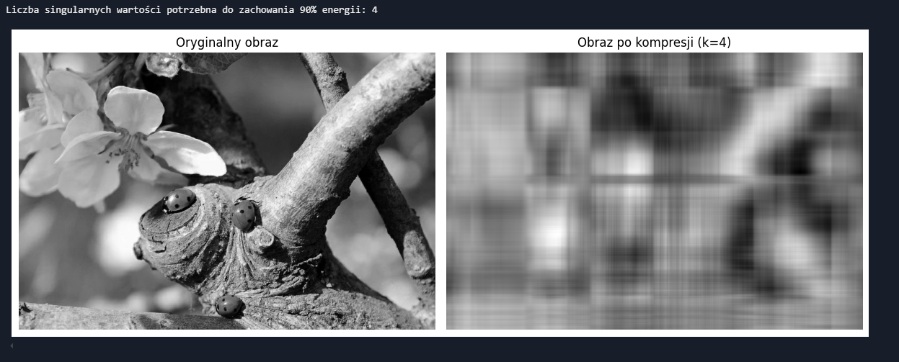

1. Wnioski

Zadanie dotyczące kompresji obrazu metodą SVD pozwala na znaczną oszczędność pamięci, redukując ilość danych potrzebnych do przechowywania obrazu. Ważne jest zachowanie wysokiej jakości obrazu, co osiągamy poprzez dobór odpowiedniej liczby wartości singularnych. W naszym badaniu udało się zachować 90% informacji na obrazie, co jest zadowalającym wynikiem. Metoda SVD jest uniwersalnym narzędziem, które znajduje zastosowanie w przetwarzaniu obrazu, kompresji danych i analizie danych wielowymiarowych. Kluczowym elementem jest znalezienie odpowiedniego balansu między stopniem kompresji a jakością obrazu. Zbyt mała liczba wartości singularnych prowadzi do utraty informacji, podczas gdy nadmiar tych wartości nie przynosi już znaczących korzyści.